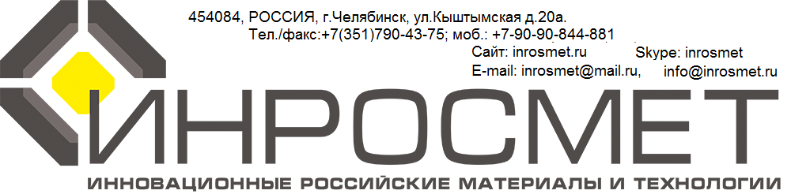

09.01.2019г. Руководителю предприятия
Коммерческому директору
Главному энергетику

Коммерческое предложение.
PLO 05-013-5-70 cons/uns
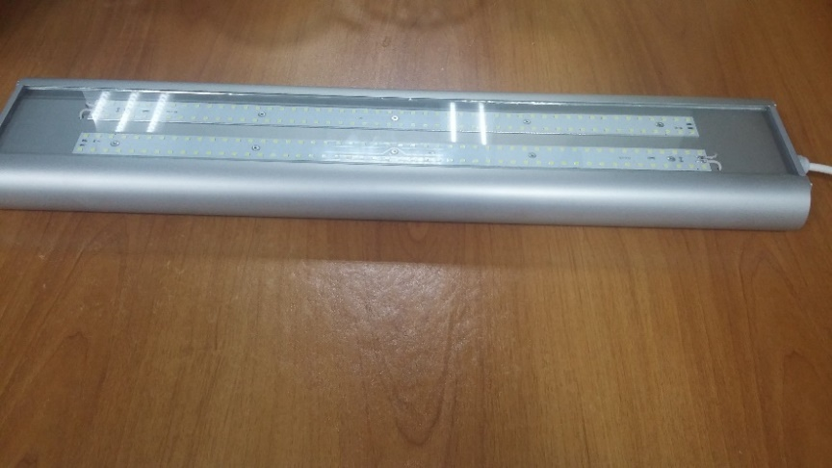
Цена: 3940руб.
Светильник светодиодный | PLO 05-013-5-70 cons/uns
Напряжение питания: | 170-264В
Потребляемая мощность: |  | 70Вт
Блок питания: | Аргос
Марка светодиодов: |  | PLO
Световой поток светильника |  | 8400Лм
Количество светодиодов |  | 126 шт
Рассеиватель |  | Стекло/поликарбонат
Спектр излучения: |  | К
КСС |  | Д (Длинная)
Степень защиты: |  | IP 65
Вид климатического исполнения: |  | УХЛ1
Коэффициент мощности cos ф |  | ≥ 0,98
Коэффициент пульсаций: |  | ≤ 1%
Диапазон рабочих температур: |  | - 50°C +50°C
Срок службы светодиодов: |  | 100 000 часов
Защита от скачков напряжения: |  | до 1500 Вольт
Масса(кг): |  | 2,2
Габариты (Д*Ш*В): | 475*130*50 мм
Гарантийный срок | 3 года
Цветовая температура | 4000-5000К
Блок аварийного питания | Нет
Угол обзора | D120
Вес | 2,2кг
Крепление на трубу консольное | До 56 мм

Сайт: http://inrosmet.ru , Каталоги продукции и IES файлы: http://inrosmet.ru/prices
С Уважением,
Генеральный директор
ООО «ИНРОСМЕТ» __________________________ Приказнов Ю.М.
С нашей продукцией Вы можете ознакомиться на постоянно действующей выставке в ЦНТИ г. Челябинска, расположенного по адресу: ул.Труда, 157/ ул.Красная, 2.
Время работы выставки: ПН-ЧТ 8:30-17:30, ПТ 8:30-16:15.

